

第2讲 导数的应用
第2课时 利用导数研究函数的极值、最值
知 识 梳 理
1.函数的单调性与导数
(1)在区间D上，若f′(x)≥0，且f′(x)＝0不连续成立⇔函数f(x)在区间D上递增；
(2)在区间D上，若f′(x)≤0，且f′(x)＝0不连续成立⇔函数f(x)在区间D上递减；
(3)在区间D上，若f′(x)＝0恒成立⇔函数f(x)在区间D上是常函数.
2.函数的极值与导数
条件 |  | f′(x₀)＝0
 |  | x₀附近的左侧f′(x)>0，右侧f′(x)<0 | x₀附近的左侧f′(x)<0，右侧f′(x)>0
图象 | 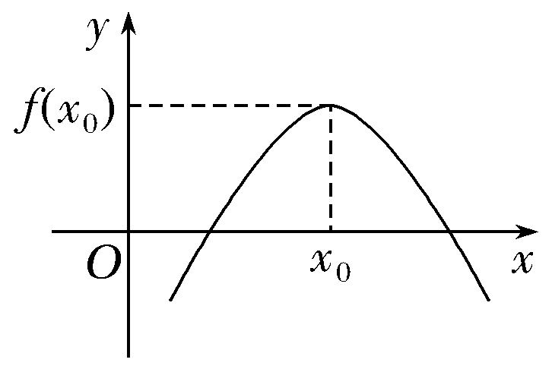  形如山峰 |  | 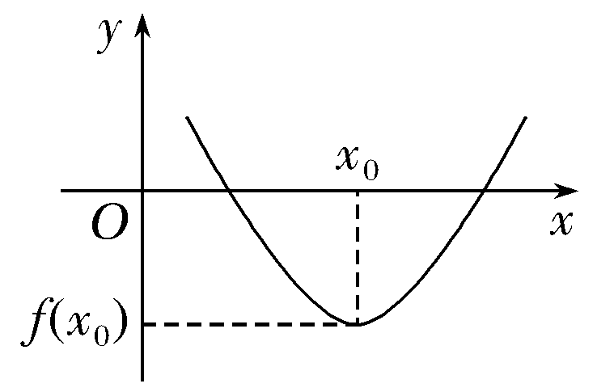  形如山谷
极值 | f(x₀)为极大值 |  | f(x₀)为极小值
极值点 | x₀为极大值点 |  | x₀为极小值点

3.函数的最值与导数
(1)在闭区间[a，b]上连续的函数f(x)在[a，b]上必有最大值与最小值.
(2)若函数f(x)在[a，b]上单调递增，则f(a)为函数的最小值，f(b)为函数的最大值；若函数f(x)在[a，b]上单调递减，则f(a)为函数的最大值，f(b)为函数的最小值.


INCLUDEPICTURE "\\\\发排-1\\打印文件\\吕萍\\考点突破.tif" \* MERGEFORMATINET INCLUDEPICTURE "原文件/考点突破.tif" \* MERGEFORMAT
考点一 用导数研究函数的极值
【例1】 求下列函数的极值：
(1)f(x)＝x²－2x－4ln x；
(2)f(x)＝ax³－3x²＋1－(a∈R且a≠0).
解 (1)f(x)的定义域为(0，＋∞)，
f′(x)＝2x－2－＝，
令f′(x)＝0得x＝2或－1(舍).
随着x的变化，f′(x)与f(x)的变化情况如下表：
x | (0，2) | 2 | (2，＋∞)
f′(x) | － | 0 | ＋
f(x) |  | 极小值 | 
∴f(x)有极小值f(2)＝－4ln 2，无极大值.
(2)由题设知a≠0，f′(x)＝3ax²－6x＝3ax.
令f′(x)＝0得x＝0或.
当a>0时，随着x的变化，f′(x)与f(x)的变化情况如下表：
x | (－∞，0) | 0
f′(x) | ＋ | 0 | － | 0 | ＋
f(x) |  | 极大值 |  | 极小值 | 
∴f(x)_{极大值}＝f(0)＝1－，
f(x)_{极小值}＝f＝－－＋1.
当a<0时，随着x的变化，f′(x)与f(x)的变化情况如下表：
x |  |  |  | 0 | (0，＋∞)
f′(x) | － | 0 | ＋ | 0 | －
f(x) |  | 极小值 |  | 极大值 | 
∴f(x)_{极大值}＝f(0)＝1－，
f(x)_{极小值}＝f＝－－＋1.
综上，f(x)_{极大值}＝f(0)＝1－，
f(x)_{极小值}＝f＝－－＋1.
规律方法 函数极值的两类热点问题
(1)求函数f(x)极值这类问题的一般解题步骤为：
①确定函数的定义域；②求导数f′(x)；③解方程f′(x)＝0，求出函数定义域内的所有根；④列表检验f′(x)在f′(x)＝0的根x₀左右两侧值的符号，如果左正右负，那么f(x)在x₀处取极大值，如果左负右正，那么f(x)在x₀处取极小值.
(2)由函数极值求参数的值或范围.
讨论极值点有无(个数)问题，转化为讨论f′(x)＝0根的有无(个数).然后由已知条件列出方程或不等式求出参数的值或范围，特别注意：极值点处的导数为0，而导数为0的点不一定是极值点，要检验极值点两侧导数是否异号.
【训练1】 (1)设函数f(x)＝ax³－2x²＋x＋c.若f(x)在R上无极值点，则实数a的取值范围为________.
(2)设a∈R，若函数y＝e^{ax}＋3x，x∈R有大于零的极值点，则( )
A.a>－3 B.a<－3
C.a>－ D.a<－
解析 (1)由题得f′(x)＝3ax²－4x＋1.
若f(x)在R上无极值点，则f(x)在R上是单调函数，即f′(x)≥0或f′(x)≤0恒成立.
①当a＝0时，f′(x)＝－4x＋1，显然不满足条件；
②当a≠0时，f′(x)≥0或f′(x)≤0恒成立的充要条件是Δ＝(－4)²－4×3a×1≤0，即16－12a≤0，解得a≥.
综上，实数a的取值范围为.
(2)y′＝f′(x)＝ae^{ax}＋3，
当a≥0时，f′(x)>0在R上恒成立，∴f(x)无极值点；
当a<0时，令f′(x)＝0得x＝ln，
∴ln>0得a<－3，故选B.
答案 (1) (2)B
考点二 利用导数研究函数的最值
【例2】 (2017·郑州质检)已知函数f(x)＝(4x²＋4ax＋a²)，其中a＜0.
(1)当a＝－4时，求f(x)的单调递增区间；
(2)若f(x)在区间[1，4]上的最小值为8，求a的值.
解 (1)当a＝－4时，由f′(x)＝＝0得x＝或x＝2，由f′(x)＞0得x∈或x∈(2，＋∞)，
故函数f(x)的单调递增区间为和(2，＋∞).
(2)因为f′(x)＝，a＜0，由f′(x)＝0得x＝－或x＝－.
当x∈时，f(x)单调递增.
当x∈时，f(x)单调递减；
当x∈时，f(x)单调递增.
易知f(x)＝(2x＋a)²≥0，且f＝0.
①当－≤1时，
即－2≤a＜0时，f(x)在[1，4]上的最小值为f(1)，由f(1)＝4＋4a＋a²＝8，得a＝±2－2，均不符合题意.
②当1＜－≤4时，
即－8≤a＜－2时，f(x)在[1，4]上的最小值为f＝0，不符合题意.
③当－＞4时，
即a＜－8时，f(x)在[1，4]上的最小值可能在x＝1或x＝4处取得，而f(1)≠8，
由f(4)＝2(64＋16a＋a²)＝8得a＝－10或a＝－6(舍去)，
当a＝－10时，f(x)在(1，4)上单调递减，f(x)在[1，4]上的最小值为f(4)＝8，符合题意.
综上有，a＝－10.
规律方法 (1)求函数f(x)在[a，b]上的最大值和最小值的步骤：①求函数在(a，b)内的极值；②求函数在区间端点的函数值f(a)，f(b)；③将函数f(x)的极值与 f(a)，f(b)比较，其中最大的一个为最大值，最小的一个为最小值.
(2)含参数的函数的最值一般不通过比值求解，而是先讨论函数的单调性，再根据单调性求出最值.含参函数在区间上的最值通常有两类：一是动极值点定区间，二是定极值点动区间，这两类问题一般根据区间与极值点的位置关系来分类讨论.
【训练2】 已知函数f(x)＝(ax－2)e^{x}在x＝1处取得极值.
(1)求a的值；
(2)求函数在区间[m，m＋1]上的最小值.
解 (1)f′(x)＝(ax＋a－2)e^{x}，
由已知得f′(1)＝(a＋a－2)e＝0，
解得a＝1，经检验a＝1符合题意，
所以a的值为1.
(2)由(1)得f(x)＝(x－2)e^{x}，f′(x)＝(x－1)e^{x}.
令f′(x)>0得x>1，令f′(x)<0得x<1.
所以函数f(x)在(－∞，1)上递减，在(1，＋∞)上递增.
当m≥1时，f(x)在[m，m＋1]上递增，f(x)_{min}＝f(m)＝(m－2)e^{m}，
当0<m<1时，f(x)在[m，1]上递减，在(1，m＋1]上递增，f(x)_{min}＝f(1)＝－e.
当m≤0时，m＋1≤1，f(x)在[m，m＋1]上单调递减，
f(x)_{min}＝f(m＋1)＝(m－1)e^{m＋1}.
综上，f(x)在[m，m＋1]上的最小值为
f(x)_{min}＝
考点三 用导数解决函数的优化问题
【例3】 某商场销售某种商品的经验表明，该商品每日的销售量y(单位：千克)与销售价格x(单位：元/千克)满足关系式y＝＋10(x－6)²，其中3＜x＜6，a为常数.已知销售价格为5元/千克时，每日可售出该商品11千克.
(1)求a的值；
(2)若该商品的成本为3元千克，试确定销售价格x的值，使商场每日销售该商品所获得的利润最大.
解 (1)因为x＝5时，y＝11，所以＋10＝11，a＝2.
(2)由(1)知，该商品每日的销售量为y＝＋10(x－6)².
所以商场每日销售该商品所获得的利润为
f(x)＝(x－3)[＋10(x－6)²]
＝2＋10(x－3)(x－6)²，3＜x＜6.
从而，f′(x)＝10[(x－6)²＋2(x－3)(x－6)]
＝30(x－4)(x－6).
于是，当x变化时，f′(x)，f(x)的变化情况如下表：
x | (3，4) | 4 | (4，6)
f′(x) | ＋ | 0 | －
f(x) | 单调递增 | 极大值42 | 单调递减
由上表可得，x＝4时，函数f(x)取得极大值，也是最大值.
所以，当x＝4时，函数f(x)取得最大值，且最大值等于42.
答：当销售价格为4元千克时，商场每日销售该商品所获得的利润最大.
规律方法 函数的优化问题即实际问题中的最值问题，其一般解题步骤为：
一设：设出自变量、因变量；
二列：列出函数关系式，并写出定义域；
三解：解出函数的最值，一般常用导数求解；
四答：回答实际问题.
【训练3】 要做一个圆锥形漏斗，其母线长为30 cm，要使其体积最大，则其高应为( )
A.12 cm B.10 cm
C.8 cm D.5 cm
解析 设圆锥的高为x cm，则底面半径为，
∴圆锥体积V＝π(900－x²)·x(0<x<30)，
∴V′＝π(300－x²)，令V′＝0得x＝10.
当0<x<10时，V′>0；当10<x<30时，V′<0，
∴当x＝10时，V取最大值.
答案 B
INCLUDEPICTURE "课堂总结.TIF" \* MERGEFORMAT 
[思想方法]
1.求函数的极值、最值，通常转化为对函数的单调性的分析讨论，所以，研究函数的单调性、极值、最值归根结底都是对函数单调性的研究.
2.研究函数的性质借助数形结合的方法有助于问题的解决.函数的单调性常借助导函数的图象分析导数的正负；函数的极值常借助导函数的图象分析导函数的变号零点；函数的最值常借助原函数图象来分析最值点.
3.解函数的优化问题关键是从实际问题中抽象出函数关系，并求出函数的最值.
[易错防范]
1.求函数的极值、函数的优化问题易忽视函数的定义域.
2.已知极值点求参数时，由极值点处导数为0求出参数后，易忽视对极值点两侧导数异号的检验.
3.由极值、最值求参数时，易忽视参数应满足的前提范围(如定义域)，导致出现了增解.

基础巩固题组
(建议用时：40分钟)
一、选择题
1.(2016·四川卷)已知a为函数f(x)＝x³－12x的极小值点，则a＝( )
A.－4 B.－2 C.4 D.2
解析 f′(x)＝3x²－12，∴x<－2时，f′(x)>0，－2<x<2时，f′(x)<0，x>2时，
f′(x)>0，∴x＝2是f(x)的极小值点.
答案 D
2.函数f(x)＝x²－ln x的最小值为( )
A. B.1 C.0 D.不存在
解析 f′(x)＝x－＝，且x>0.令f′(x)>0，得x>1；令f′(x)<0，得0<x<1.∴f(x)在x＝1处取得极小值也是最小值，且f(1)＝－ln 1＝.
答案 A
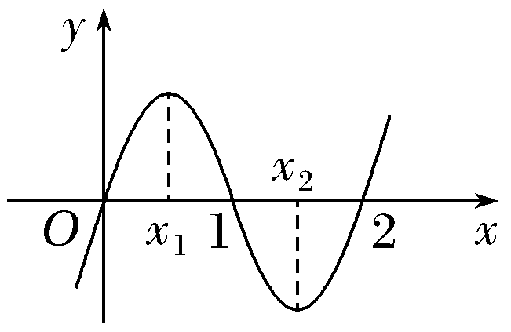
3.(2017·合肥模拟)已知函数f(x)＝x³＋bx²＋cx的图象如图所示，则x＋x等于( )
A. B.
C. D.
解析 由图象可知f(x)的图象过点(1，0)与(2，0)，x₁，x₂是函数f(x)的极值点，因此1＋b＋c＝0，8＋4b＋2c＝0，解得b＝－3，c＝2，所以f(x)＝x³－3x²＋2x，所以f′(x)＝3x²－6x＋2.x₁，x₂是方程f′(x)＝3x²－6x＋2＝0的两根，因此x₁＋x₂＝2，x₁x₂＝，所以x＋x＝(x₁＋x₂)²－2x₁x₂＝4－＝.
答案 C
4.做一个无盖的圆柱形水桶，若要使其体积是27π，且用料最省，则圆柱的底面半径为( )
A.3 B.4 C.6 D.5
解析 设圆柱的底面半径为R，母线长为l，则V＝πR²l＝27π，∴l＝，要使用料最省，只须使圆柱的侧面积与下底面面积之和S最小.
由题意，S＝πR²＋2πRl＝πR²＋2π·.
∴S′＝2πR－，令S′＝0，得R＝3，则当R＝3时，S最小.故选A.
答案 A
5.(2017·东北四校联考)已知函数f(x)＝x³＋ax²＋(a＋6)x＋1有极大值和极小值，则实数a的取值范围是( )
A.(－1，2) B.(－∞，－3)∪(6，＋∞)
C.(－3，6) D.(－∞，－1)∪(2，＋∞)
解析 ∵f′(x)＝3x²＋2ax＋(a＋6)，
由已知可得f′(x)＝0有两个不相等的实根.
∴Δ＝4a²－4×3(a＋6)>0，即a²－3a－18>0，
∴a>6或a<－3.
答案 B
二、填空题
6.(2017·肇庆模拟)已知函数f(x)＝x³＋ax²＋3x－9，若x＝－3是函数f(x)的一个极值点，则实数a＝________.
解析 f′(x)＝3x²＋2ax＋3.
依题意知，－3是方程f′(x)＝0的根，
所以3×(－3)²＋2a×(－3)＋3＝0，解得a＝5.
经检验，a＝5时，f(x)在x＝－3处取得极值.
答案 5
7.(2016·北京卷改编)设函数f(x)＝则f(x)的最大值为________.
解析 当x>0时，f(x)＝－2x<0；
当x≤0时，f′(x)＝3x²－3＝3(x－1)(x＋1)，当x<－1时，f′(x)>0，f(x)是增函数，当－1<x<0时，f′(x)<0，f(x)是减函数.
∴f(x)≤f(－1)＝2，∴f(x)的最大值为2.
答案 2
8.设a∈R，若函数y＝e^{x}＋ax有大于零的极值点，则实数a的取值范围是________.
解析 ∵y＝e^{x}＋ax，∴y′＝e^{x}＋a.
∵函数y＝e^{x}＋ax有大于零的极值点，
则方程y′＝e^{x}＋a＝0有大于零的解，
∵x>0时，－e^{x}<－1，∴a＝－e^{x}<－1.
答案 (－∞，－1)
三、解答题
9.(2015·安徽卷)已知函数f(x)＝(a>0，r>0).
(1)求f(x)的定义域，并讨论f(x)的单调性；
(2)若＝400，求f(x)在(0，＋∞)内的极值.
解 (1)由题意可知x≠－r，所求的定义域为(－∞，－r)∪(－r，＋∞).
f(x)＝＝，
f′(x)＝＝.
所以当x<－r或x>r时，f′(x)<0；
当－r<x<r时，f′(x)>0.
因此，f(x)的单调递减区间为(－∞，－r)，(r，＋∞)；
f(x)的单调递增区间为(－r，r).
(2)由(1)的解答可知f′(r)＝0，f(x)在(0，r)上单调递增，在(r，＋∞)上单调递减.
因此，x＝r是f(x)的极大值点，
所以f(x)在(0，＋∞)内的极大值为f(r)＝＝＝＝100，
f(x)在(0，＋∞)内无极小值；
综上，f(x)在(0，＋∞)内极大值为100，无极小值.
10.已知函数f(x)＝(x－k)e^{x}.
(1)求f(x)的单调区间；
(2)求f(x)在区间[0，1]上的最小值.
解 (1)由题意知f′(x)＝(x－k＋1)e^{x}.
令f′(x)＝0，得x＝k－1.
f(x)与f′(x)随x的变化情况如下表：
x | (－∞，k－1) | k－1 | (k－1，＋∞)
f′(x) | － | 0 | ＋
f(x) |  | －e^{k－1} | 
所以，f(x)的单调递减区间是(－∞，k－1)；单调递增区间是(k－1，＋∞).
(2)当k－1≤0，即k≤1时，f(x)在[0，1]上单调递增，
所以f(x)在区间[0，1]上的最小值为f(0)＝－k；
当0<k－1<1，即1<k<2时，
f(x)在[0，k－1]上单调递减，在[k－1，1]上单调递增，
所以f(x)在区间[0，1]上的最小值为f(k－1)＝－e^{k－1}；
当k－1≥1，即k≥2时，f(x)在[0，1]上单调递减，
所以f(x)在区间[0，1]上的最小值为f(1)＝(1－k)e.
综上，当k≤1时，f(x)在[0，1]上的最小值为f(0)＝－k；
当1<k<2时，f(x)在[0，1]上的最小值为
f(k－1)＝－e^{k－1}；
当k≥2时，f(x)在[0，1]上的最小值为f(1)＝(1－k)e.
能力提升题组
(建议用时：25分钟)
11.(2017·石家庄质检)若a>0，b>0，且函数f(x)＝4x³－ax²－2bx＋2在x＝1处有极值，若t＝ab，则t的最大值为( )
A.2 B.3 C.6 D.9
解析 f′(x)＝12x²－2ax－2b，则f′(1)＝12－2a－2b＝0，则a＋b＝6，
又a>0，b>0，则t＝ab≤＝9，当且仅当a＝b＝3时取等号.
答案 D
12.(2017·长沙调研)若函数f(x)＝x³＋x²－在区间(a，a＋5)上存在最小值，则实数a的取值范围是( )
A.[－5，0) B.(－5，0)
C.[－3，0) D.(－3，0)
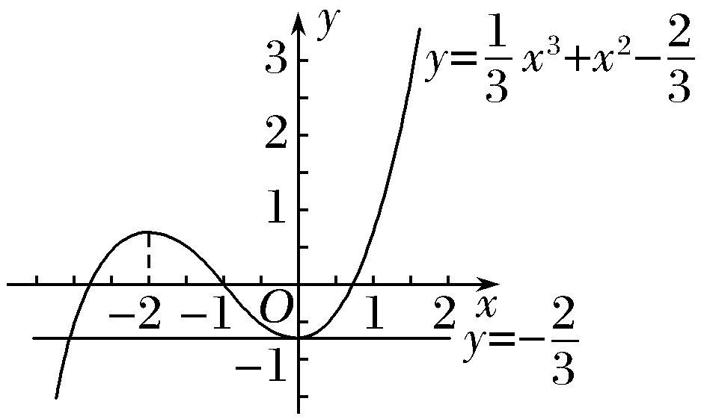
解析 由题意，f′(x)＝x²＋2x＝x(x＋2)，故f(x)在(－∞，－2)，(0，＋∞)上是增函数，在(－2，0)上是减函数，作出其图象如图所示.
令x³＋x²－＝－得，x＝0或x＝－3，则结合图象可知，解得a∈[－3，0)，故选C.
答案 C
13.函数f(x)＝x³－3ax＋b(a>0)的极大值为6，极小值为2，则f(x)的单调递减区间是________.
解析 令f′(x)＝3x²－3a＝0，得x＝±，
则f(x)，f′(x)随x的变化情况如下表：
x | (－∞，－) | － | (－，) |  | (，＋∞)
f′(x) | ＋ | 0 | － | 0 | ＋
f(x) |  | 极大值 |  | 极小值 | 
从而解得
所以f(x)的单调递减区间是(－1，1).
答案 (－1，1)
14.(2017·济南模拟)设函数f(x)＝ln(x＋a)＋x².
(1)若当x＝－1时，f(x)取得极值，求a的值，并讨论f(x)的单调性；
(2)若f(x)存在极值，求a的取值范围，并证明所有极值之和大于ln.
解 (1)f′(x)＝＋2x，依题意，有f′(－1)＝0，故a＝.
从而f′(x)＝，且f(x)的定义域为，
当－<x<－1时，f′(x)>0；
当－1<x<－时，f′(x)<0；
当x>－时，f′(x)>0.
∴f(x)在区间，上单调递增，在上单调递减.
(2)f(x)的定义域为(－a，＋∞)，f′(x)＝.
方程2x²＋2ax＋1＝0的判别式Δ＝4a²－8，
①若Δ≤0，即－≤a≤时，f′(x)≥0，故f(x)无极值.
②若Δ>0，即a<－或a>，则2x²＋2ax＋1＝0有两个不同的实根，x₁＝，x₂＝.
当a<－时，x₁<－a，x₂<－a，
故f′(x)>0在定义域上恒成立，
故f(x)无极值.
当a>时，－a<x₁<x₂，故f(x)在(－a，x₁)上递增，(x₁，x₂)上递减，(x₂，＋∞)上递增.
故f(x)在x＝x₁，x＝x₂取得极值.
综上，f(x)存在极值时，a的取值范围为(，＋∞).
由上可知，x₁＋x₂＝－a，x₁x₂＝.
所以，f(x)的极值之和为f(x₁)＋f(x₂)＝ln(x₁＋a)＋x＋ln(x₂＋a)＋x
＝ln(－x₂)＋ln(－x₁)＋(x＋x)
＝ln(x₁x₂)＋(x₁＋x₂)²－2x₁x₂
＝ln＋a²－1>ln＋()²－1＝ln.

